CONVOCATORIA DE PRENSA

Presentación del Wallet Chip Chap

DÍA: Miércoles 24 de febrero

LUGAR: Col·legi de Periodistes de Catalunya

HORA: 12:00

Bitchain presenta durante el Mobile World Congress, Chip Chap, el monedero digital más completo del mundo

La APP Chip Chap, un wallet universal para criptomonedas, permite gestionar diferentes sistemas de pago, adquirir Bitcoins y cambiarlas por Euros u otras monedas de curso legal, transferir dinero de forma segura o realizar pagos y transferencias desde el móvil, entre otras funcionalidades

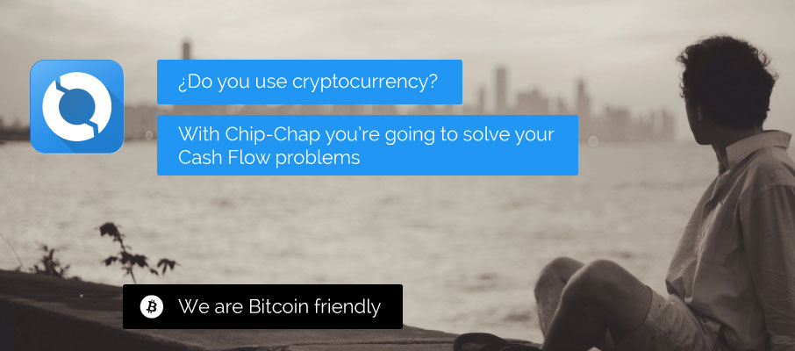

La aplicación Chip Chap es un e-wallet, un sistema digital que permite gestionar e interconectar las plataformas bancarias tradicionales con las monedas virtuales como Bitcoin. De esta manera, se podrán comprar Bitcoins y almacenarlos. Asimismo, permitirá, entre otras aplicaciones, realizar la posterior conversión a Euros y sacar dinero en efectivo de cajeros de la banca tradicional.

Una de las asignaturas pendientes del sector Fintech y sobre todo de la industria del Mobile es la gestión digital del dinero y el pago en comercios físicos con smartphone. Con la APP de Chip Chap, muchos de los procesos de gestión financiera se pueden llevar a cabo con el móvil. Entre ellos, el pago en comercios físicos que acepten transacciones en Bitcoin y otras criptomonedas.

Por este motivo, la presentación de este monedero digital se realiza durante el entorno del Mobile World Congress donde se podrá ver una demostración "in situ" de pagos con móvil, transacciones de dinero con smartphone y el funcionamiento de un e-wallet universal.

Un wallet es un monedero digital, un espacio donde almacenar monedas virtuales y poder realizar diferentes gestiones como transferir o enviar dinero de una manera rápida desde un smartphone. En este caso, a diferencia de otros wallets que ya existen en el mercado, Chip Chap permitirá también otras funcionalidades que hasta ahora no existían en una misma aplicación nativa.

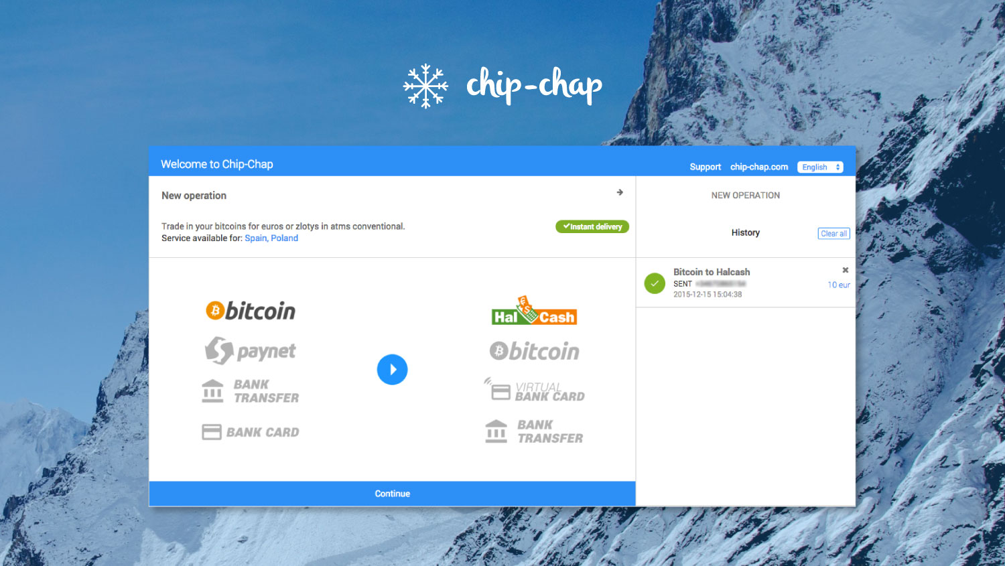

El usuario podrá comprar Bitcoins directamente con su tarjeta de crédito y así enviar dinero de forma segura, a bajo coste y sin intermediarios. Además el usuario podrá cambiar Bitcoins por Euros y hacer un reintegro directo en un cajero de la red Halcash en España. Este sistema es posible gracias a una plataforma desarrollada por diferentes entidades bancarias que ofrece la posibilidad de utilizar un SMS para extraer dinero en un cajero automático sin tarjeta de crédito.

Otra de las aplicaciones que podrán hacer los usuarios de Chip Chap es crear una VISA virtual mediante Bitcoins y pagar en todos los negocios e-commerce que acepten pagos en tarjeta de crédito.

-------------------

La empresa catalana Bitchain es la responsable en España de distribuir los cajeros de Bitcoins en diferentes localizaciones. La Start Up, ubicada en el edificio Esadecreapolis en Sant Cugat del Vallés, es pionera en España en servicios de asesoría, soluciones y desarrollo en el entorno de Bitcoins. Asimismo, está desarrollando diversas líneas de negocio para implantar el uso de la moneda virtual en España como el proyecto piloto de un TPV un datáfono apto para el uso de Bitcoin en comercios físico.
Chip Chap es una compañía fundada en Castellón y especializada en diferentes servicios digitales de gestión y transferencia de dinero. Desde noviembre de 2015 Chip Chap y Bitchain colaboran en proyectos vinculados al ecosistema de las criptomonedas. El desarrollo de este Wallet forma parte de una de las líneas de negocio que han coordinado ambas compañías

------------------

CONVOCATORIA DE PRENSA

Presentación del Wallet Chip Chap

DÍA: Miércoles 24 de febrero

LUGAR: Col·legi de Periodistes de Catalunya

HORA: 12:00

